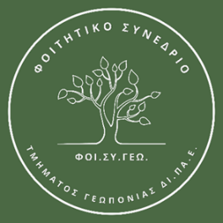

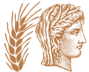
Πρόσκληση

Οι φοιτητές και φοιτήτριες του Τμήματος Γεωπονίας του Διεθνούς Πανεπιστημίου Ελλάδος, σας προσκαλούμε στο 1^{ο} Φοιτητικό Συνέδριο με τίτλο: «Από τον Πρωτογενή Τομέα στην Κατανάλωση».

Το Συνέδριο φιλοδοξεί να αναδείξει την ερευνητική δραστηριότητα των φοιτητών και φοιτητριών του Τμήματος, η οποία αναπτύσσεται σε συνεργασία με τους επιβλέποντες καθηγητές τους, σε διάφορα πεδία της Γεωπονικής Επιστήμης, όπως:
Γενετική Βελτίωση και Φυτοπροστασία
Διατροφή και Αναπαραγωγή Αγροτικών Ζώων
Καταναλωτική Συμπεριφορά στον Αγροδιατροφικό Τομέα
Εφαρμογές Αρχιτεκτονικής Τοπίου
Βιώσιμη Επιχειρηματικότητα και Αγροτική Ανάπτυξη

Το Συνέδριο απευθύνεται σε φοιτητές/-τριες, ακαδημαϊκούς, ερευνητές/-τριες και επαγγελματίες που δραστηριοποιούνται στον χώρο της Γεωπονίας και της αγροδιατροφής.
Η παρουσία σας θα αποτελέσει ιδιαίτερη τιμή και χαρά για εμάς.

📍 Αίθουσα Τελετών «Αλέξανδρος»
Αλεξάνδρεια Πανεπιστημιούπολη ΔΙ.ΠΑ.Ε. – Σίνδος, Θεσσαλονίκη
📅 Τετάρτη 27 Μαΐου 2026
🕣 08:30 – 18:00
Είσοδος ελεύθερη

